Telewizory 46 cali LED - warte swojej ceny?
Jeśli jesteś w momencie przeglądania setek (czy wręcz tysięcy!) ofert marek, które przekonują Cię, że to właśnie ich produkt jest najlepszy, ale tak naprawdę nie masz pojęcia, czym różnią się telewizory 46 cali LED od telewizorów 4k UHD 58 cali... ten artykuł jest dla Ciebie.

Czy telewizory 46 cali LED są warte swojej ceny?
Możesz być na początku przerażony cenami telewizorów, które poza promocjami rzeczywiście wymagają porządnie zakrojonego budżetu i przygotowanego planu. Może wybierzesz opcję zakupu jednego z wymarzonych telewizorów 46 cali LED na raty (nie daj się zwieść ratom 0%!), a może zdecydujesz się na tańszy odpowiednik. My dziś chcemy zapewnić jednak, że telewizory 46 cali LED to naprawdę świetna jakość za nie najwyższą cenę.

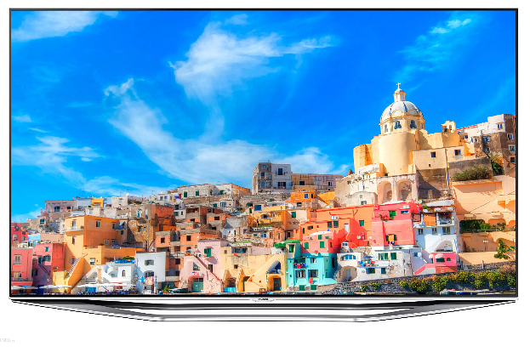
Telewizory 46 cali LED - parametry

Wszystko zależy od marki i ceny. Często lepsze parametry telewizorów 46 cali LED znajdziesz wśród mniej znanych marek, które nie płacą za kampanie reklamowe, a więcej budżetu pompują w jakość. Nie jest to oczywiście zasada, dlatego przed zakupem sprzętu warto zapoznać się z opiniami innych klientów. Można je znaleźć np. na Ceneo: https://www.ceneo.pl/Telewizory/Przekatna_ekranu:46_cali/Rodzaj_matrycy:LED.htm

